Виноградненский отдел МБУК ВР «МЦБ» им М.В.Наумова

«Хорошо, что есть на свете Заходер!»
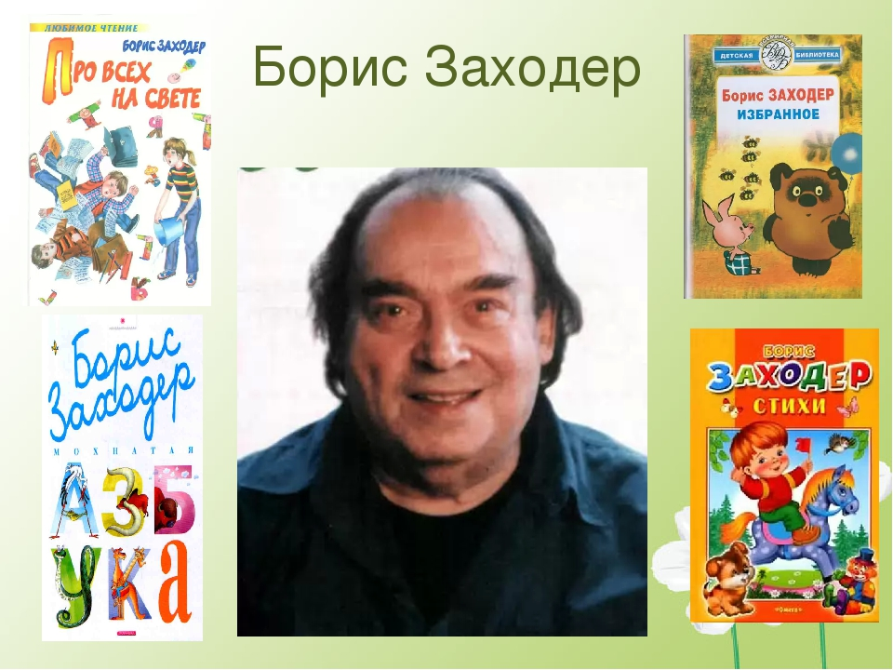

(игра-путешествие)

2018 г.
Читательская аудитория – ученики начальной школы
Цель: познакомить с жизнью и творчеством Б.Заходера, способствовать развитию читательского кругозора и раскрытию творческого потенциала каждого участника мероприятия.
Сценарий

Библиотекарь: Борис Владимирович Заходер родился в Молдавии, куда его родители попали во время первой мировой войны: отец ушел в армию добровольцем, а мать ухаживала за ранеными в госпитале. Затем семья переехала в Одессу, потом в Москву. Семья была высокообразованной, культ книги царил в ней безоговорочно.
1 ведущий: С самого раннего детства Борис Заходер писал стихи и поэтому сразу после окончания школы поступил в Литературный институт, но закончить его помешала война: он ушел на фронт добровольцем. Писать для детей Заходер начал в пятидесятые годы, именно тогда увидели свет его первые сборники стихов: «На задней парте», «Никто и другие», «Кто на кого похож». Герои Заходера - дети: наивные, озорные, немножко хитрые, но легко сознающиеся в своих недостатках.
Читает Алина: Б.Заходер «Клей»
Эй,
Спасайтесь поскорей -
Убежал из кухни Клей!
Никого он не жалеет:
Всех,
Кого не встретит,
Клеит!
Склеил банки и бутылки,
Ложки,
Плошки,
Чашки,
Вилки,
Склеил вешалку и шляпу,
Склеил лампу и пальто,
К стулу он
Приклеил лапу -
Не отклеить ни за что!
Склеил книжки и игрушки,
Одеяла и подушки,
Склеил пол и потолок -
И пустился наутек.
Он бежит - и клеит, клеит…
Ну,
А клеить он умеет!

У витрины магазина
Зазевался ротозей -
Стала липкою витрина,
И прилип бедняга к ней!
Все скамейки стали клейки,
Кто присел -
Пристал к скамейке!
Вот какой- то мрачный тип
К милой девушке прилип.
Не успев закончить драки,
Кот приклеился к собаке,
А к трамваю
В тот же миг
Прилепился грузовик!
Прибежал что было духу
К ним на помощь постовой -
Постового, словно муху,
Клей приклеил к мостовой!
Что же делать?
Все пропало!
Люди, вещи, звери, птицы -
Все слепились, как попало
И не могут
Разлепиться!
Гаснут в городе огни -
Тоже склеились они…
И глаза
Слипаться стали,
Чтобы все скорее спали!
Библиотекарь: Стихи Бориса Владимировича Заходера веселы и остроумны. Очень часто Заходер использует в своих стихотворениях эпиграммы, стихотворные анекдоты и юмористические сюжеты. А еще автор создает стихи «навырост», когда они понятны малышам по-своему, а старшим - совсем по-другому. Такова «Мохнатая азбука» Бориса Заходера. Он рассказывает про зверей, а читатель видит в этих строчках совсем иной подтекст.
Великолепные переводы Бориса Владимировича Заходера помогли нам познакомиться с произведениями известных зарубежных авторов. «Алиса в стране чудес» Л.Кэррола, «Приключения Винни-Пуха» А.А.Милна, «Мэри Поппинс» П.Трэверс, «Малыш и Карлсон, который живет на крыше» А.Линдгрен - вот далеко неполный список его гениальных переводов.
Благодаря Заходеру мы не только узнали об этих прекрасных книгах, но и полюбили их всем сердцем.
А теперь давайте поиграем путешествуя по произведениям Б.Заходера.
1 Инсценировка стихотворения
МЫ - ДРУЗЬЯ
Вова. | С виду мы
 | Не очень схожи:
 | Петька толстый,
 | Я худой.
 | Не похожи мы, а все же
 | Нас не разольешь водой!
Петя. | Дело в том,
 | Что он и я -
 | Закадычные друзья!
 | Все мы делаем вдвоем.
 | Даже вместе - отстаем!
Вова. | Дружба дружбою,
 | Однако
 | И у нас случилась драка.
 | Был, конечно, важный повод.
 | Очень важный повод был!
 | Помнишь, Петя?
Петя. | Что-то, Вова, позабыл!
Вова. | И я забыл...
 | Ну, неважно. Дрались честно,
 | Как положено друзьям:
 | Я как стукну!
Петя. | Я как тресну!
Вова. | Он как даст!
Петя. | А я как дам!..
Вова. | Скоро в ход пошли портфели.
 | Книжки в воздух полетели.
 | Словом, скромничать не буду -
 | Драка вышла хоть куда!
Петя. | Только смотрим - что за чудо?
 | С нас ручьем бежит вода!
Это Вовкина сестра
Облила нас из ведра!
Вова.
С нас вода ручьями льется,
А она еще смеется:
- Вы действительно друзья!
Вас водой разлить нельзя!

Птичья школа
На старой липе во дворе Большое оживление.
Повесил кто-то на заре Такое объявление:
«Открыта школа для птенцов!
Занятия — с пяти часов.
Здесь можно даже летом
Учиться всем предметам!»
И ровно в пять часов утра
Слетелась птичья детвора:
Воробушки, галчата, Чижи, Стрижи, Щеглята,
Сороки, воронята, Синицы и скворцы.
Щебечут и смеются,
Пищат, галдят, клюются,
Толкаются, дерутся…
Что сделаешь — Птенцы!
Но вот влетел учитель в класс,
И суматоха улеглась.
Сидит смирнее голубей
На ветках молодежь.
Учитель — Старый Воробей,
Его не проведешь!
Он справедлив, но очень строг.
— Итак, друзья, начнем урок!
У нас
По расписанию
Сейчас Чистописание.
— Воробушки и галочки
Сидят, выводят палочки…
— Второй урок — родной язык.
Запомним: пишется «чирик»,
А произносится «чивик»
Или «чилик», кто как привык!
Теперь займемся чтением
Любимых детских книжек.
Читаем с выражением
Поэму «Чижик-Пыжик».
К доске пойдет, допустим, Чиж…
Ну, что же ты, дружок, молчишь?
— «Чижик-Пыжик! Где ты был?»
А как дальше, я забыл…
Но тут звонок раздался.
— Попрыгайте пока.
А кто проголодался,
Заморит червячка!
— Теперь естествознание.
Запишем два задания:
«Где собирают крошки»
И «Как спастись от кошки».
Отлично!
В заключение
Сегодня будет пение.
Все, даже желторотые,
Поют с большой охотою.
Вот самый лучший ученик
Отдельно на картинке:
Он спел три раза «чик-чирик»
Почти что без запинки!
А вот на этой ветке
Проставлены отметки.
У всех пятерки.
Молодцы!
Летите по домам, птенцы!
Начало формы
Конец формы
Ведущая: Молодцы, ребята! А пока вы отдыхаете Настя прочтет для вас стихотворение.
ПЕРЕМЕНА
«Перемена, перемена!» -
Заливается звонок.
Первым Вова непременно
Вылетает за порог.
Вылетает за порог –
Семерых сбивает с ног.
Неужели это Вова,
Продремавший весь урок?
Неужели этот Вова
Пять минут назад ни слова
У доски сказать не мог?
Если он, то, несомненно,
С ним бо-о-ольшая перемена!
Не угонишься за Вовой!
Он гляди какой бедовый!
Он за пять минут успел
Переделать кучу дел:
Он поставил три подножки
(Ваське, Кольке и Серёжке),
Прокатился кувырком,
На перила сел верхом,
Лихо шлёпнулся с перил,
Подзатыльник получил,
С ходу дал кому-то сдачи,
Попросил списать задачи, -
Словом,
Сделал всё, что мог!
Ну, а тут - опять звонок...
Вова в класс плетётся снова.
Бедный! Нет лица на нём!
- Ничего, - вздыхает Вова, -
На уроке отдохнём!
Библиотекарь: Ведущий. Стол у Бориса Заходера был, наверное, какой- то «очень письменный», потому что за этим столом было написано много книг, веселых и добрых.
С детства Борис Заходер очень любил животных, ему нравилось наблюдать, как слетаются к кормушке воробьи и синицы, он, не задумываясь, бросался на защиту незнакомой кошки:
Наказать я сам готов
Тех, кто мучает котов.
И не случайно на страницах своих стихов и сказок Борис Заходер завел собственный зоопарк. Некоторые дикие и домашние животные попали в заходеровскую азбуку под названием «Мохнатая азбука».
Задание для вас: Восстановите в отрывках из стихотворений Б. В. Заходера пропущенные названия животных из «Мохнатой азбуки».
1. Что ж ты, ____, такой колючий? - Это я на всякий случай!
2. Все нуждаются в гимнастике. В том числе и ____. (головастик)
3. Носит мама -____ в тёплой сумке детвору.
4. Этот ___ - наш земляк. Называется русак.
5. Целый день лежит ____, и лежать ему не лень.
6. Только ночью страшен ___, а при свете он бессилен.
Слайд 10
7. Если сможешь угадай, что нам скажет… (попугай)
8. Мудрейшая птица на свете ___, всё слышит, но очень скупа на слова.
9. Никакого нет резона у себя держать ___
10. С виду очень грозен___, А ведь он большой добряк (Як)
11. Кто _____ дорогу уступит, тот несомненно, разумно поступит. (носорогу)
Ведущая: Да в доме Заходера всегда жили животные – собаки и кошки. Многие его стихи посвящены кошкам. Назовите стихи Заходера о кошках («Кошка Вьюшка», «Кит и Кот», «Коты», «Странное происшествие», «О чем наш кот мурлыкал, когда я был маленьким», «Вредный кот», «Кискино горе», «Кошки» и др.). Сегодня для вас ваша одноклассница прочитает стихотворение о кошках, "Вредный кот".
- Петь, здорово!
- Здравствуй, Вова!
- Как уроки?
- Не готовы...
Понимаешь, вредный кот
Заниматься не дает!
Только было сел за стол,
Слышу: «Мяу...» -
«Что пришел?
Уходи! - кричу коту. -
Мне и так... невмоготу!
Видишь, занят я наукой,
Так что брысь и не мяукай!»
Он тогда залез на стул,
Притворился, что уснул.
Ну и ловко сделал вид -
Ведь совсем как будто спит! -
Но меня же не обманешь...
«А, ты спишь? Сейчас ты встанешь!
Ты умен, и я умен!»
Раз его за хвост!
- А он?
- Он мне руки исцарапал,
Скатерть со стола стянул,
Все чернила пролил на пол,
Все тетрадки мне заляпал
И в окошко улизнул!
Я кота простить готов,
Я жалею их, котов.
Но зачем же говорят,
Будто сам я виноват?
Я сказал открыто маме:
«Это просто клевета!
Вы попробовали б сами
Удержать за хвост кота!»
Библиотекарь: Творчество Бориса Заходера как вы уже поняли – многогранно, кроме стихотворений, переводов, он писал и прозаические сказки для Людей, которые пользуются большой популярностью среди читателя. Среди них: «Русачок», «Почему рыбы молчат», «Сказка про всех на свете» и другие. Его сказки раскрывают глубокую правду о жизни, мире, в них он объясняет, что значит быть самим собой, как найти друга – настоящего и т.д..
Ведущая: А сейчас, давайте с вами вспомним песенки Винни-Пуха, стихи к которым тоже написал Заходер.
Библиотекарь: Молодцы, ребята! Вы хорошо повеселились, и, надеюсь, узнали что-то новое. Сам же Борис Заходер говорил так: Сегодня вы познакомились с творчеством Бориса Заходера, назовите: кем он был?
Смотрите сами:
Вот есть, например,
детский писатель
Борис Заходер;
Есть переводчики —
Взрослый и детский.
Тот знает английский,
этот — немецкий...
У всех у них
Разные интересы,
Хотя они все как один
Борисы:
Один Заходер
Сочиняет пьесы —
(Его, очевидно,
Волнуют актрисы!).
Тот пишет сказки
про разных тварей,
Тот норовит
Смастерить сценарий;
Есть среди них
Даже автор либретто.
Тут не хватало только поэта!
В заключении давайте посмотрим мультфильм «Птичка Тари» (сценарий к мульфильму сочинил Заходер).

Источник:
https://poemata.ru/poets/zahoder-boris/ptichya-shkola/
http://detskiychas.ru/victorina/victorina_tvorchestvo_zahodera/, http://bk-detstvo.narod.ru/zahoder.html, http://xn--i1abbnckbmcl9fb.xn--p1ai/%D1%81%D1%82%D0%B0%D1%82%D1%8C%D0%B8/530360
Голованова, М. В. В стране Вообразилии [Текст] / М. В. Голованова, О. Ю. Шарапова // Начальная школа. - 1999. - № 1. - С. 7-11.
Заходер Б. В. [Текст] // Жили-были : сказоч. газ. - 1995. - № 17. - С. 2-3. - (Сказочники).
Заходер Б. В. [Текст] // Писатели нашего детства. 100 имен : биографический словарь. -Ч. 1. -М., 1999. - С. 189-193.
Заходер, Б. В. Стихи и сказки [Текст] / Б. В. Заходер. - М. : Детская литература, 1988.
Скляренко, Н. С. Борис Заходер: поэтический праздник [Текст] / Н. С. Скляренко // Начальная школа. - 2004. - № 4. - С. 46-48.
